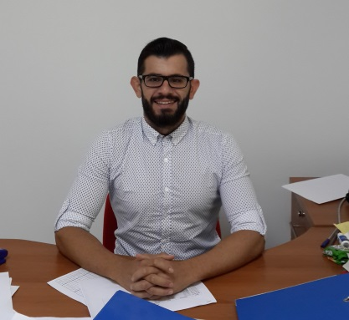
Dr. Tahir TAVUKCU
1985 yılında Lefkoşa’ da doğdu. İlköğretimini Paşaköy İlkokulu’nda tamamladıktan sonra Polat Paşa Lisesi’nde ortaokul ve lise öğretimini tamamladı. Lisans eğitimini Yakın Doğu Üniversitesi, Atatürk Eğitim Fakültesi, Bilgisayar ve Öğretim Teknolojileri Öğretmenliği Bölümü’nde 2008 yılında, Yüksek Lisans eğitimini 2010 yılında ve doktora eğitimini 2015 yılında Yakın Doğu Üniversitesi Bilgisayar ve Öğretim Teknolojileri Öğretmenliği Ana Bilim Dalı’nda tamamlamıştır.
Bilgisayar ve Öğretim Teknolojileri Öğretmenliği Bölümünde 2008-2010 yılları arasında yarı zamanlı olarak görev aldıktan sonra 2010 Ekim ayından 2014 Eylül ayına kadar tam zamanlı olarak araştırma görevlisi görevine devam etmiştir. 2014 Ekim – 2015 Eylül tarihleri arsında Sınıf Öğretmenliği Bölüm Başkan Yardımcılığı görevinde bulunduktan sonra Ekim 2015 tarihinden itibaren doktora kadrosuna geçmiş ve Sınıf Öğretmenliği Ana Bilim Dalı Başkanlığı’na atanmıştır. Bekardır. Yabancı dil olarak İngilizce bilmektedir.

